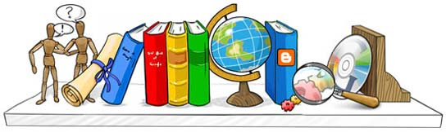

***5° - Primaria***

**Ficha del Plan Lector**



**Alumno:** ________________________________________________________

**Título de la obra:** ________________________________________________

**Fecha de inicio:** ___ / ___ / _____ **Fecha de término:** ___ / ___ / _____

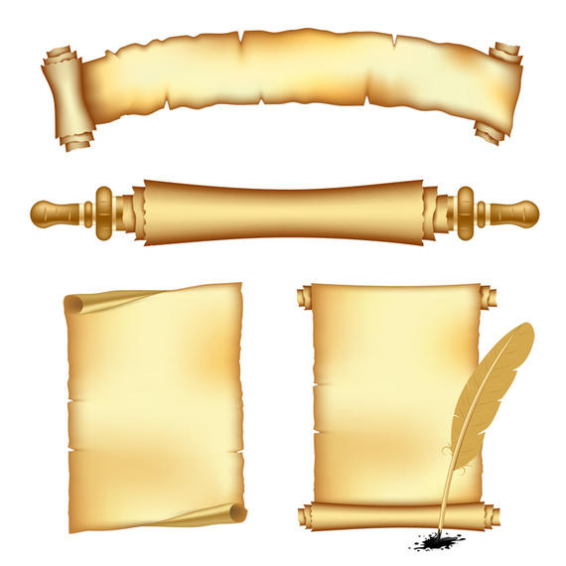

**Antes de la lectura**





**1.- Datos del autor (breve descripción).**

**________________________________________________________________________________________________________________________________________________________________________________________________**

**2.- ¿De qué crees que tratará la obra?**

**________________________________________________________________________________________________________________________________**



**Durante la lectura**





**3.- Vocabulario (5 palabras con su significado).**

**______________ = ________________________________________________**

**________________________________________________**

**______________ = ________________________________________________**

**________________________________________________**

**______________ = ________________________________________________**

**________________________________________________**

**______________ = ________________________________________________**

**________________________________________________**

**______________ = ________________________________________________**

**________________________________________________**



**4.- Personajes**

* **Principales = _________________________________________________**

**_________________________________________________**

* **Secundarios = ________________________________________________**

**________________________________________________**



**Después de la lectura**





**5.- Hecho que más te llamó la atención de la lectura.**

**________________________________________________________________________________________________________________________________**

**6.- Narra brevemente la obra.**

**________________________________________________________________________________________________________________________________________________________________________________________________**

**________________________________________________________________________________________________________________________________________________________________________________________________________________________________________________________________________________________________________________________________________________________________________________________________________________________________________________________________**

**7.- Redacta el mensaje que te dejó la lectura. Explica.**

**________________________________________________________________________________________________________________________________**

**8.- Menciona el o los valores que encontraste en la lectura.**

**________________________________________________________________**

**9.- Marca la valoración que le das a la obra leída. Argumenta la valoración dada.**

**________________________________________________________________________________________________________________________________**

**10.- ¿Recomendarías la obra leída? ¿Por qué?**

**___________________________________________________**

**___________________________________________________**

